КРАТКАЯ ПРЕЗЕНТАЦИЯ
Наглядного дидактического пособия

- Название пособия: дидактическая игра «Театр на палочках»
- Район: Красноборский населённый пункт: деревня Ершевская
- Образовательное учреждение: структурное подразделение «Детский сад «Светлячок» (МБОУ «Евдская школа»)
- Участник (-ки) (ФИО, должность):
- Шемухина Инга Игоревна, воспитатель
- Контактный адрес электронной почты: inga.shemukhina@mail.ru
Контактный телефон: 89025074012
- Фото пособия:
- 2.
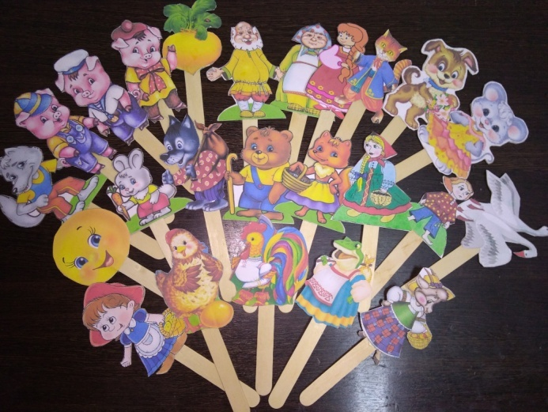

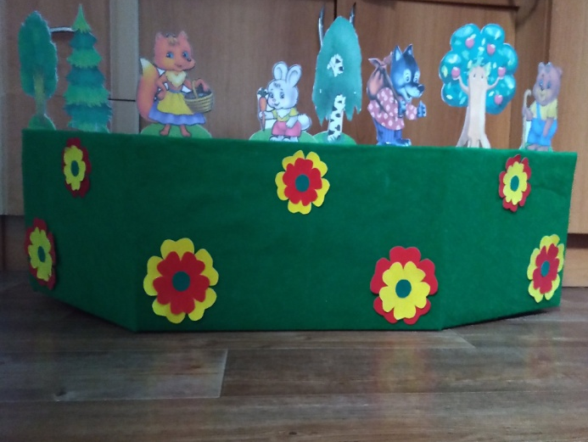
- Аннотация к пособию
- основ задачи (не более 3):
- Совершенствовать умение детей передавать образы героев сказки.
- Развивать творческое воображение, речь, мелкую моторику рук.
- Воспитывать интерес к театрализованной деятельности.
-возраст детей, на которых ориентировано пособие: 4-5 лет
-материал, из которого изготовлено пособие: палочки – медицинские шпатели, цветные картинки (животных, деревьев, герои сказок), ширма из картона (картон обтянут фетром), цветы на ширме – из цветной бархатной бумаги.
-краткое описание пособия: театр на палочках- это дидактическое пособие, доступный метод игры, обогащает детей яркими впечатлениями, используется для всестороннего развития и воспитания детей. Театр на палочках удобен, его можно показывать за ширмой, без ширмы.

